ТЕХНИЧЕСКОЕ ЗАДАНИЕ

№ п/п | Наименование товара  (работы, услуги) | Технические характеристики | Ед. изм. | Кол-во
1. | Вентилятор напольный Galaxy Line GL8112 белый  27.51.15.110  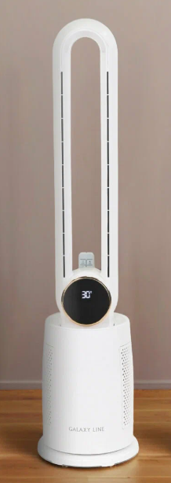 | Артикул: 103059536296  Бренд: GALAXY LINE  Цвет товара: белый/белый  Версия: Ростест (EAC)  Место установки: напольный  Рабочий механизм: осевой  Колонный тип: да  Мощность: 70 Вт  Питание: от сети | шт | 7
2. | Лоток для хранения файлов, кожаный, черный, А4  17.21.15.120  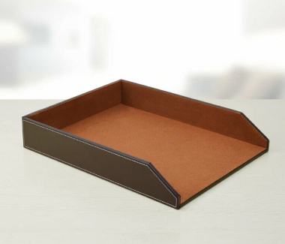 | Артикул: 103797048734  Бренд: Peteboro  Цвет товара: черный  Тип: лоток  Материал: натуральная кожа  Формат бумаги: А4  Категория товара: Стеллаж для хранения файлов  Количество слоев: 1  Количество уровней: 1 уровень  Размер: 60*270*340 | шт | 2

